Editor trong WordPress

## **Editor trong wordpress giúp bạn chỉnh sửa Theme theo ý muốn. Bạn muốn thay đổi lại giao diện? Mời bạn xem hướng dẫn tại đây!**

### **Thao tác với Editor trong WordPress**

Editor trong wordpress là một “trình soạn thảo nhanh” cho phép bạn chỉnh sửa lại css, html và php của theme

**Bước 1**: Mở màn hình Editor

* + Từ **Appearance** > chọn **Editor  
      
    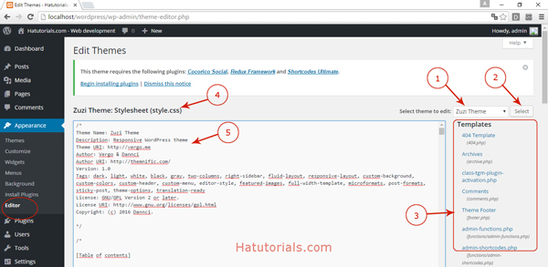**Hình 1. Màn hỉnh chỉnh sửa theme trong wordpress

**Bước 2**: Chọn theme mà bạn muốn chỉnh sửa

* + Bạn vào phần **Select theme to edit**để chọn giao diện muốn chỉnh sửa > Nhấn nút **Select** (1) và (2)
  + Sau khi nhấn nút select, bạn thấy phần **Templates** phía cột bên phải sẽ xuất hiện các file css và php của **theme** mà bạn vừa chọn ở trên. Bạn nhấp chuột vào file cần chỉnh sửa (3)
  + Tuy nhiên để chỉnh sửa được theme ở editor này, bạn cần phải có kỹ năng về lập trình nhé, nếu không sẽ dẫn đến code (mã nguồn) của theme bị lỗi.

**Bước 3**. Nhấn Update File để lưu lại thay đổi

* + Bạn có thể xem thông tin file Template bạn đang chọn được hiển thị bên dưới dòng chữ Edit Themes (4). Như trong hình 1, dòng chữ Zuzi Theme: Stylesheet (style.css) cho biết bạn đang sửa file style.css của theme để sắp xếp bố cục(layout) cho Zuzi theme.
  + Ở cửa sổ bên dưới (5) là nội dung đoạn mã chứa trong file style.css của theme ZuZi. Bạn có thể thay đổi các đoạn mã trong phần này. Nhấn **Update File** để lưu lại các thay đổi.

**Lưu ý**: Trước khi tiến hành lưu các nội dung thay đổi, bạn nên lưu nội dung ban đầu lại bằng cách chép chúng ra Notepad và lưu lại để phòng cho trường hợp bạn muốn khôi phục lại bản gốc.

### **Lời kết**

Sau bài học này bạn đã biết cách thay đổi và chỉnh sửa giao diện của wordpress WordPress. Chúc các bạn học WordPress vui vẻ!